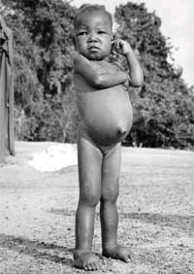
Sujet type bac : Malnutrition et erreurs alimentaires

Document 1 – le kwashiorkor, maladie nutritionnelle du tiers monde

Le kwashiorkor est une maladie qui survient entre la première et la deuxième année après le sevrage, très généralement au moment où l’alimentation lactée est remplacée par des bouillies à bases de farines comme le manioc, la banane, ou le maïs. Les principaux symptômes sont un retard de croissance, une altération des cheveux, un comportement apathique, un œdème de la face (enflure), un appétit diminué (anorexie), un foie très volumineux (gros abdomen). […]

La teneur en acides aminés (exprimé en pourcentage de la caséine protéine du lait et la zéine protéine du maïs est indiquée ci-dessous :

 | Valine | Leucine | Isoleucine | Phénylalanine | Tryptophane | Thréonine | Lysine | Méthionine
Caséine | 7,2 | 9,2 | 6,1 | 5,0 | 1,2 | 4,9 | 8,2 | 3,4
Zéine | 3 | 24 | 7,2 | 6,4 | 0,1 | 3 | 0 | 0

Document 2 – expérience d’Osborne et Mendel

Quatre lots de jeunes rats reçoivent une alimentation en quantité suffisante mais ne contenant, dans un premier temps que certains acides aminés.
Le lot 1 reçoit de la caséine ©. Sa croissance est alors normale.
Le lot é reçoit de la zéine (Z) puis on rajoute successivement du tryptophane (T) et de la lysine (L).
On pèse les rats régulièrement afin d’établir leur courbe de croissance :
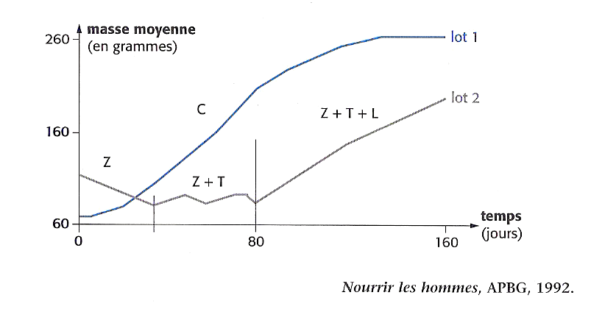

Question 1 : (saisir et mettre en relation des informations)

Montrer que les résultats de l’expérience d’Osborne et Mendel permettent de comprendre l’origine des troubles de croissance du kwashiorkor et indiquez comment on pourrait y remédier.

Correction : sujet type bac : Malnutrition et erreurs alimentaires

Question 1 : (saisir et mettre en relation des informations)

Montrer que les résultats de l’expérience d’Osborne et Mendel permettent de comprendre l’origine des troubles de croissance du kwashiorkor et indiquez comment on pourrait y remédier.
IL EST IMPERATIF DE METTRE EN RELATION LES DOCUMENTS
Description du document 2
 | Le lot 1 reçoit de la caséine une protéine présente dans le lait.  Le lot 2 reçoit d’abord de la zéine pendant 30 jours puis ils reçoivent de la zéine et du tryptophane du 30ème au 80ème jour et enfin ils reçoivent de la zéine associée au tryptophane et à la lysine durant les 80 derniers jours. | /2  Avec valeurs chiffrées
Analyse du document 2
 | La croissance des rats et meilleure avec la caséine qu’avec la zéine : en effet les rats du lot 1 passent de 65 à 110g en 30 jours alors que le lot 2 maigrit en passant de 110 à 80g.  L’association zéine et tryptophane a pour conséquence un maintient du poids corporel à 80g en 50 jours d’expérience alors que les rats du lot 1 continuent de grossir passant de 110g à 200g.  La dernière association Z+T+L permet aux arts du lot 2 une croissance pondérale pour atteindre 200 g au bout des 160 jours. | / 3  Avec valeurs chiffrées
Conclusion du document 2
 | La caséine (protéine animale) est plus favorable à la croissance des jeunes rats que la zéine. Tryptophane et zéine associés ne permettent pas la croissance. En revanche l’association de trois acides aminés L+Z+T permettent une croissance pondérale. | /2
Mise en relation
 | Le kwashiorkor survient après sevrage lorsque l’enfant se nourrit seulement de protéines d’origine végétales.  Le tableau comparatif des acides aminés permet de constater que trois acides aminés sont quasi absents de la zéine par rapport à la caséine : le tryptophane, la lysine et la méthionine.  Le manque de certains acides aminés dans l’alimentation cause des retards de croissance. | /2
Ouverture
 | Pour traiter le kwashiorkor il suffit de rajouter quelques acides aminés supplémentaires au régime de ces enfants (lysine et tryptophane) ou de leur donner des protéines d’origine animale. | /1

Correction : sujet type bac : Malnutrition et erreurs alimentaires

Question 1 : (saisir et mettre en relation des informations)

Montrer que les résultats de l’expérience d’Osborne et Mendel permettent de comprendre l’origine des troubles de croissance du kwashiorkor et indiquez comment on pourrait y remédier.
IL EST IMPERATIF DE METTRE EN RELATION LES DOCUMENTS
Description du document 2
 | Le lot 1 reçoit de la caséine une protéine présente dans le lait.  Le lot 2 reçoit d’abord de la zéine pendant 30 jours puis ils reçoivent de la zéine et du tryptophane du 30ème au 80ème jour et enfin ils reçoivent de la zéine associée au tryptophane et à la lysine durant les 80 derniers jours. | /2  Avec valeurs chiffrées
Analyse du document 2
 | La croissance des rats et meilleure avec la caséine qu’avec la zéine : en effet les rats du lot 1 passent de 65 à 110g en 30 jours alors que le lot 2 maigrit en passant de 110 à 80g.  L’association zéine et tryptophane a pour conséquence un maintient du poids corporel à 80g en 50 jours d’expérience alors que les rats du lot 1 continuent de grossir passant de 110g à 200g.  La dernière association Z+T+L permet aux arts du lot 2 une croissance pondérale pour atteindre 200 g au bout des 160 jours. | / 3  Avec valeurs chiffrées
Conclusion du document 2
 | La caséine (protéine animale) est plus favorable à la croissance des jeunes rats que la zéine. Tryptophane et zéine associés ne permettent pas la croissance. En revanche l’association de trois acides aminés L+Z+T permettent une croissance pondérale. | /2
Mise en relation
 | Le kwashiorkor survient après sevrage lorsque l’enfant se nourrit seulement de protéines d’origine végétales.  Le tableau comparatif des acides aminés permet de constater que trois acides aminés sont quasi absents de la zéine par rapport à la caséine : le tryptophane, la lysine et la méthionine.  Le manque de certains acides aminés dans l’alimentation cause des retards de croissance. | /2
Ouverture
 | Pour traiter le kwashiorkor il suffit de rajouter quelques acides aminés supplémentaires au régime de ces enfants (lysine et tryptophane) ou de leur donner des protéines d’origine animale. | /1

